Tên Sinh Viên: Đinh Tiến An

Lớp: T2004M

**C Lab 01**

***­­Bài 1:*** Kiểm tra một số là Nguyên dương, Nguyên âm hay 0

• Pseudo code:

START

INPUT a

IF a>0

DISPLAY “a là số nguyên dương”

ELSE

IF a<0

DISPLAY “a là số nguyên âm”

ELSE

DISPLAY “a là số 0”

END IF

END IF

END

• Flowcharts:

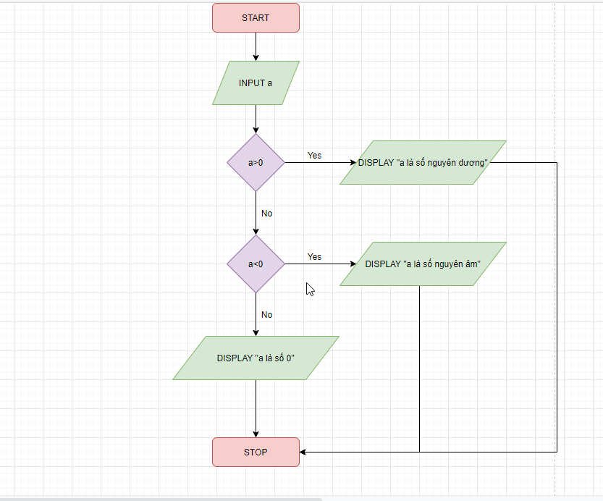

***­­Bài 2:*** Nhập vào số tiền bằng đôla rồi chuyển sang tiền Việt(VNĐ)

• Pseudo code:

START

DISPLAY “Mời bạn nhập số đô la cần chuyển đổi: ”

INPUT a

b = a*16.689

DISPLAY “Số tiền Việt tương ứng là: “

DISPLAY b

END

• Flowcharts:

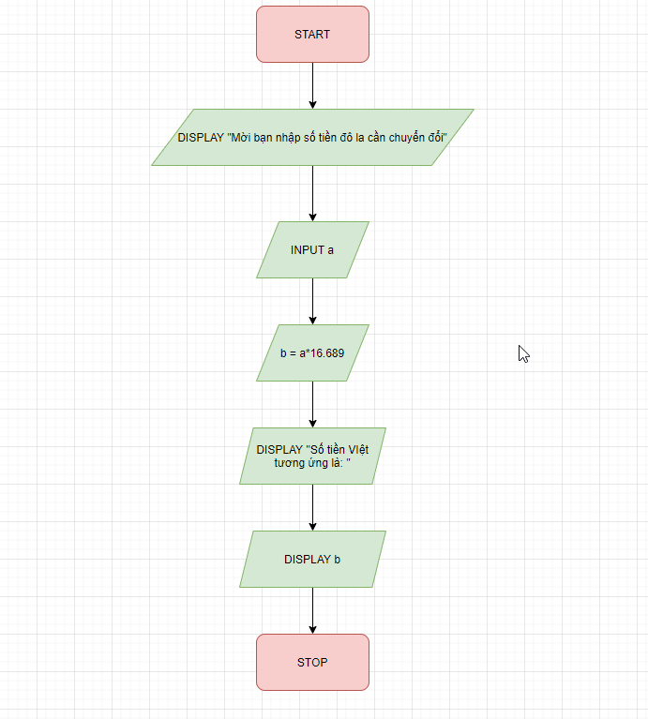

***­­Bài 3:*** Viết chương trình tính diện tích và chu vi của một vòng tròn.

• Pseudo code:

START

DISPLAY “Mời bạn nhập bán kính của hình tròn: ”

INPUT r

p = 2*r*3.14

s = r*r*3.14

DISPLAY “Chu vi của hình tròn là: “

DISPLAY p

DISPLAY “Diện tích của hình tròn là: “

DISPLAY s

END

• Flowcharts:

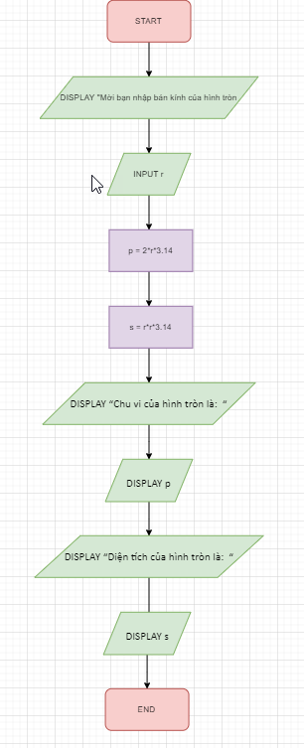

***­­Bài 4:*** Viết chương trình nhập vào chiều cao hight và cạnh đáy bottom, hiển thị diện tích tam giác

• Pseudo code:

START

DISPLAY “Mời bạn nhập chiều cao của tam giác: ”

INPUT h

DISPLAY “Mời bạn đô dài cạnh đáy tương ứng với chiều cao đó: ”

DISPLAY a

S = a*h

DISPLAY “Diện tích của tam giác với chiều cao và cạnh đáy như trên là: ”

DISPLAY S

END

• Flowcharts:

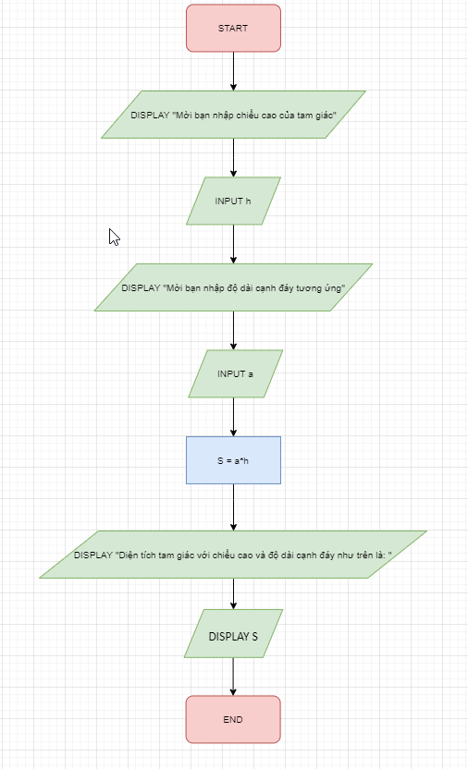

***­­Bài 5:*** Viết chương trình tính thể tích hình trụ với chiều cao height và bán kính đáy radius.

• Pseudo code:

START

DISPLAY “Mời bạn nhập chiều cao của hình trụ ”

INPUT h

DISPLAY “Mời bạn bán kính đáy hình trụ: ”

DISPLAY r

V = r*r*3.14*h

DISPLAY “Thể tích của hình trụ là: ”

DISPLAY V

END

• Flowcharts:

